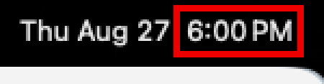
Evidências de ocorrencia
A
B

Usuário 123.3345

1. Print da falha
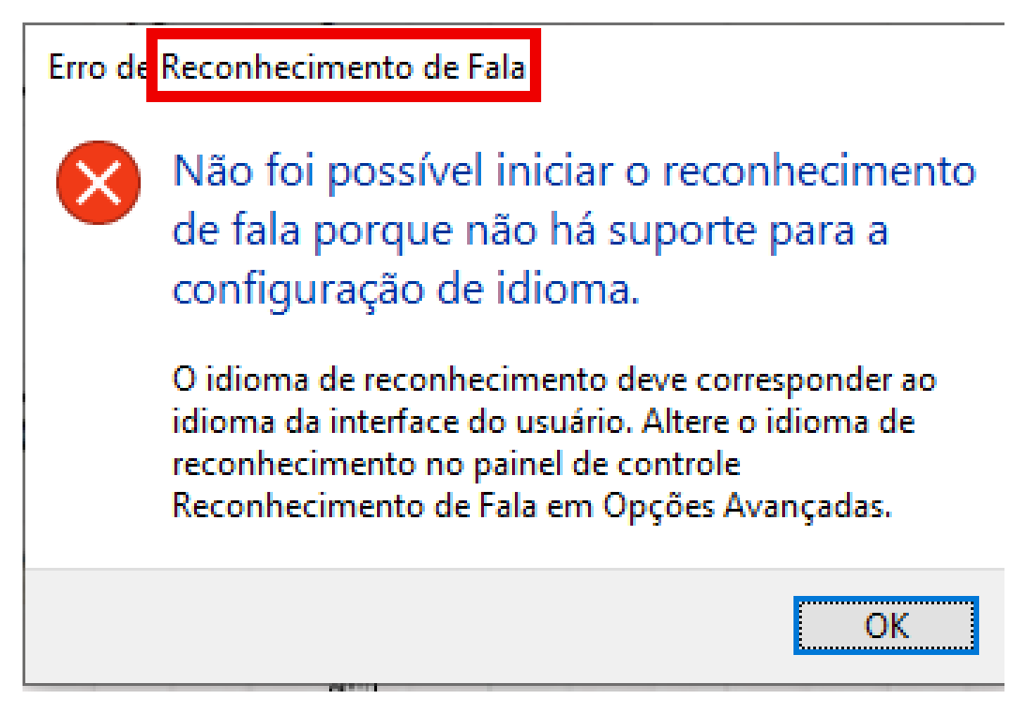
Reconhecimento de Fala (Detalhe A) é importante e foi o que bloqueou a reunião.
2. Evidência do tempo
A hora 6pm (mostrada no Detalhe B) marca o acontecimento do evento

